

Vas Megyei Szakképzési Centrum

Nádasdy Tamás Technikum és Kollégium

**SZAKDOLGOZ****AT**

**Áruház**

**Németh Gergő**

**Konzulens:**

**Varga Gábor**

**2022.**

Nyilatkozat

Alulírott, Németh Gergő kijelentem, hogy az Áruház című szakdolgozat feladat kidolgozása a saját munkám, abban csak a megjelölt forrásokat, és a megjelölt mértékben használtam fel, az idézés szabályainak megfelelően, a hivatkozások pontos megjelölésével.

Eredményeim saját munkán, számításokon, kutatáson, valós méréseken alapulnak, és a legjobb tudásom szerint hitelesek.

Csepreg, 2022.04.01.

hallgató

Kivonat

Áruház

A programom egy alkalmazás alapú C# nyelvben irtódott áruház. Először regisztrálnunk kell, hogy tudjuk használni a programot. Regisztrálás és bejelentkezés után teljes hozzáférésünk lesz a programhoz. Menüsorban kiválaszthatja a felhasználó, hogy mit szeretne csinálni: lehet márkát, kategóriát, terméket megadni. A terméknek árat lehet szabni, képet hozzáadni, és megadni, hogy hány darab van készleten, majd a „Rendelések” menüben kiválaszthatja, hogy milyen terméket szeretne megrendelni. A program készít egy kinyomtatható blokkot is a vásárlásról szükség esetén.

Abstract

My program is written in an application-based C # store. It does exactly what its name is, first you must register in order to use the program. After registering and logging in, you will have full access to the program. In the menu bar, the user can select what they want to do: you can specify a brand, category, product price, add an image and specify how many pieces are in stock, then in the "Orders" menu you can select which product you want to order based on the previously specified varieties. The program also creates a printable block of the purchase if needed.

Tartalomjegyzék

1 Rövid bevezetés 6

1.1 A webáruház 6

1.2 Webáruház jellemzői 7

2 Rendszer ismertetése 7

2.1 Microsoft Visual Studio 8

2.2 A C# 8

2.3 Miért esett választásom a C#-ra: 9

2.4 .NET keretrendszer 9

2.5 Az SQL 10

3 Rendszer követelmény (Hardware és Software) 10

4 Részletes használati útmutató 10

4.1 Bejelentkezés / Regisztrálás / Főoldal 10

4.2 Műszerfal 11

4.3 Márkák 12

4.4 Kategória 13

4.5 Felhasználók 14

4.6 Termékek 14

4.7 Rendelés 16

4.8 Kijelentkezés 17

5 Továbbfejlesztési lehetőségek 17

6 Fejlesztői dokumentáció 18

6.1 Az adatbázis felépítése 19

6.2 Tesztelés 20

7 Összegzés 20

8 Bibliográfia 21

# **Rövid bevezetés**

**A 2022-es vizsgám beadandójához témának az asztali alkalmazás alapú áruházat választottam, amely egy teszt, hogy képes lenne-e a letölthető „webáruház” átvenni a hagyományos web alapú áruházak szerepét. Az internet megjelenésével megváltozott az emberek közti kapcsolattartás. Képesek lettünk a világ különböző pontjain is tartani a kapcsolatot. Az idő elteltével fejlődött az egész rendszer és több mindenre lettünk képesek például: a világkereskedelem beépítésére a világhálóba. A felhasználók bizonyos weboldalakon keresztül tudnak vásárolni és házhoz rendeltetni termékeket, online fizető eszköz segítségével, a bankkártyával vagy egyéb virtuális eszközök használatával. Mindig is érdekelt a működési elve az online vásárlási módszereknek, így hát vettem a bátorságot és megpróbálkoztam egy hasonló létrehozásával, annyi különbséggel, hogy egy alkalmazás alapú áruházat csinálok. Hogy miért nem web? Nos, erre két válaszom van: egyrészt nincsen olyan szintű tapasztalatom a html, php és egyéb web nyelveken. Valamiért mindig is jobban érdekelt a weboldalkészítés, de sajnos nem tudtam eljutni arra szinte, hogy azon a nyelven írjam meg a szakdolgozatomat, ellenben az OOP féle nyelvekhez (Java, C#) akarat ellenére is közelebb kerültem (Leginkább a grafikus felület kezelhetősége miatt) és ebből alapozott a másik indok, amit már korábban leírtam. Kíváncsi vagyok, hogy mennyire képes felvenni a versenyt egy C#-ban íródott áruház. A program ugyanúgy működik, mint a webes testvérei. Lehet termékeket feltenni az oldalra, kategória, márka szerint megadni a termékeket, árat lehet szabni rá és meg is lehet rendelni őket, amit egy blokk kiadását követőn záródik le (nem kötelező blokkot kérni, ez csupán egy plusz érdekesség). Az áruház széleskörben tud termékeket felvenni bármely kategóriában legyen szó háztartási termékekről, autó alkatrészekről, elektronikai eszközökről stb. Én viszont a tesztelések során egy számítógép gépalkatrészek online áruházaként kezeltem, próbálgattam. Eredetileg ebben a témában maradtam volna, de valahogy univerzálisra tágult a témakör.**

## **A webáruház**

**„A webáruház (vagy webshop) olyan weboldal, ahol különböző termékeket vagy szolgáltatásokat lehet vásárolni.**

**Vásárláshoz a legtöbb webáruházban egy virtuális bevásárlókosárba kell bepakolnod, amit szeretnél megvenni, majd ezt követően le kell adnod a megrendelést. Fizetni leggyakrabban bankkártyával vagy PayPallal tudsz, de néha van utánvétes, banki utalásos vagy személyes fizetési lehetőség is. A termékeket futárszolgálattal vagy csomagautomatába szokták küldeni, de sokszor személyesen egy boltban is át lehet venni a megrendelést.**

**Webáruház készítéséhez gyakran használnak készen megrendelhető, havidíjas szolgáltatásokat, csak a nagyobb cégek szoktak saját áruházat fejleszteni maguknak. ”**

## **Webáruház jellemzői**

„A webáruházaknak általában hasonló jellemzői vannak, mint például:

* **Termékeket vagy szolgáltatásokat értékesítenek** – Lehetséges az is, hogy egy webáruház az csak egy információs weboldal egy tradicionális kiskereskedelmi üzlet termékeiről vagy szolgáltatásairól, de általában az a jellemző, hogy a webáruházban tényleges termék vagy szolgáltatás értékesítése folyik.
* **Virtuális bevásárlókosár** – A legtöbb webáruháznak az a célja, hogy vásárlóik megvegyék a termékeiket. Ezekben az áruházakban általában található egy virtuális bevásárló kosár melybe a vásárlók összegyűjthetik a megvásárolni kívánt árut. Miután a vásárló a termékeket összegyűjtötte, a virtuális pénztárnál megadhatja fizetési adatait melynek segítségével a fizetési tranzakció létrejön.
* **Piaci szegmentálás** – A legtöbb webáruház az egy speciális piaci részesedést céloz meg a teljes piaci szegmensből, de természetesen vannak kivételek is mint pl. az Amazon.com melynek a sikerét az adta, hogy majdnem minden megtalálható rajta.” [1]

# Rendszer ismertetése

Felhasznált technológiák, figyelembe vett szempontok:

Az alkalmazás elkészítése során igyekeztem, a lehető legkisebb erőforrást felhasználni. Ez egy fejlesztőnek nagyon fontos, hisz nem tudhatjuk, hogy a jövőben a felhasználóinknak milyen specifikációjú számítógéppel fogja használni a szoftverünket. Ha például egy 10 éves Intel Pentiummal rendelkező laptopon (személyes tapasztalat) próbálja futtatni a programot, akkor elég nagy az esélye, hogy nem fog elindulni vagy lefagy a használat közben. Megpróbáltam megkeresni az aranyközéputat a futtatható és tűréshatáron belüli működést, de igényesen kinéző grafikus felülete legyen.

## Microsoft Visual Studio

„A Visual Studio a Microsoft integrált fejlesztői fejlesztőkörnyezete (IDE), amely az évek során egyre több új programnyelvvel bővült. A Visual Studio 36 különböző programozási nyelvet támogat, és lehetővé teszi a kódszerkesztőnek és a hibakeresőnek (különböző mértékben) szinte bármilyen programozási nyelv támogatását (feltéve, hogy létezik egy nyelv-specifikus szolgáltatás). A beépített nyelvek közé tartozik a C, C ++, C ++ / CLI, Visual Basic .NET, C #, F #, JavaScript, TypeScript, XML, XSLT, HTML és CSS. Más nyelvek, például a Python, a [10] Ruby, Node.js és M támogatása plug-inek segítségével érhető el.

A legfrissebb verzió 2019 áprilisában jött ki és a már jól ismert funckiókon kívül egy sor újdonsággal (többek között bővített refaktorálási funkciókkal és automatikus kódformázással), valamint már AI (mesterséges intelligenciával) is felvértezve elsősorban Windows 8, Windows 8.1 alá, illetve a felhőben való fejlesztéshez.

Fajtái:

* Visual Studio 2019 Professional
* Visual Studio 2019 Enterprise
* Visual Studio 2019 Community Edition” [2]

## A C#

„A C# programozási nyelv a Microsoft új fejlesztési környezetével, a 2002-ben megjelent Visual Studio.NET programcsomaggal, annak részeként jelent meg. Bár a nyelv hosszú múlttal nem rendelkezik, mindenképpen elődjének tekinthetjük a C++ nyelvet, a nyelv szintaktikáját, szerkezeti felépítését. A C, C++ nyelvekben készült alkalmazások elkészítéséhez gyakran hosszabb fejlesztési időre volt szükség, mint más nyelvekben, például a MS Visual Basic esetén. A C, C++ nyelv komplexitása, a fejlesztések hosszabb időciklusa azt eredményezte, hogy a C, C++ programozók olyan nyelvet keressenek, amelyik jobb produktivitást eredményez, ugyanakkor megtartja a C, C++ hatékonyságát. Erre a problémára az ideális megoldás a C# programozási nyelv. A C# egy modern objektumorientált nyelv, kényelmes és gyors lehetőséget biztosítva ahhoz, hogy .NET keretrendszer alá alkalmazásokat készítsünk, legyen az akár számolás, akár kommunikációs alkalmazás. A C# és a .NET keretrendszer alapja a Common Language Infrastructure(CLI).

A C# az új .NET keretrendszer bázisnyelve. Tipikusan ehhez a keretrendszerhez tervezték, nem véletlen, hogy a szabványosítási azonosítójuk is csak egy számmal tér el egymástól. A nyelv teljesen komponens orientált. A fejlesztők számára a C++ hatékonyságát, és a Visual Basic fejlesztés gyorsaságát, egyszerűségét ötvözték ebben az eszközben. ” [3]

## Miért esett a választásom a C#-ra

Korábban tizedik évfolyamtól tizenegyedik év végéig tanultam Java-t. Így már volt tapasztalatom OOP alapú nyelvekkel. Idén 13. osztályban kezdtük el tanulni a C Sharp nyelvet, amely hasonló alapon működik, mint a Java. Magabiztosabbnak éreztem magam, ha C Sharp-ban készítem el a programot, mint weben. Viszont itt nagyobb az esélye, hogy akár egy apró hiba után teljesen összeomlik a program. Weben nincs ilyen probléma, vagy pedig az adott hiba könnyen javítható. Nem egyszer fordult már elő, hogy véletlen vagy direkt töröltem ki elemeket a forráskódból és utána Fatal Error-t kaptam vissza, amit nehezen tudtam újra működőképes állapotba visszaállítani.

## .NET keretrendszer

„Röviden: a .NET (olvassuk „dotnét”) egy Microsoft technológia, mely lehetővé teszi alkalmazások, programok és szolgáltatások nyelv-, rendszer- és platformsemleges felépítését. Nyelvsemlegesség alatt nem csak azt értjük, hogy a kitűzött feladat megoldását bármelyik .NET-nyelvvel elérhetjük, hanem azt is, hogy különböző nyelveken kódolt modulokat zökkenőmentesen összekapcsolhatunk egy .NET alkalmazáson belül. A .NET rendszersemlegessége biztosítja .NET alkalmazások futását minden olyan rendszer alatt, mely rendelkezik a .NET futáskörnyezetével, ezt pedig elvileg minden rendszer részére elkészíthető. A platformsemlegesség alatt pedig azt értjük, hogy például egy Web alkalmazás esetében mindegy, hogy egy PC-böngészőben, egy mobil készüléken vagy egy PDA-n hagyjuk futni, az eredmény lényegében ugyanaz.” [4]

## Az SQL

„Az SQL egy olyan nyelv, melynek célja az volt, hogy egységes lekérdező nyelvként működjön az egyes relációs adatbázis-kezelő rendszerek számára. Annyira sikeressé vált, hogy lényegében a ma használt összes relációs adatbázis-kezelő támogatja. Segítségével könnyen, életszerű mondatokat alkotva lehet lekérdezéseket készíteni, adatokat létrehozni, módosítani vagy törölni az adatbázisból. Az SQL szabályai az angol nyelv szabályain alapulnak, így azokat viszonylag könnyű megtanulni. Manapság szinte minden vállalatnál szükség van valakire, aki ismeri az SQL-t.” [5]

# Rendszer követelmény (Hardware és Software)

A program futtatásának Hardware-s igényét a lehető legalacsonabbon próbáltam tartani. Minimális igénye egy Intel Core I3, 4 gigabyte RAM és minimum 500 megabyte tárhely. Software szempontból Windows operációs rendszeren garantáltan elfut, (Linux vagy Mac rendszereken nem tudtam tesztelni) emellett szükség lesz valamelyik SQL adatbázis alkalmazás letöltésére is. (MySQL Workbench / Microsoft SQL Server Management Studio)

# Részletes használati útmutató

## Bejelentkezés / Regisztrálás / Főoldal

A programot elindítva a bejelentkezés felületen találjuk magunkat. Mivel még nincsen regisztrált felhasználónk így regisztrálnunk kell először, amit a „Regisztráció” gomb megnyomásával tehetünk meg. A megadott mezők kitöltése után a „Regisztrálás” gombra kattintva bekerültek adataink az adatbázisba és így be is tudunk jelentkezni. A „Bejelentkezés” gombra kattintva a Főoldalra irányít át minket. Itt több lehetőségünk is van tovább haladni. Az alkalmazás tetején üdvözöl minket az oldal a felhasználónevünkkel. Jobbra tőle kiírja a pontos dátumot és időt. Bal oldalt találjuk a gombokat, amelyek átnavigálnak különböző felületekre.

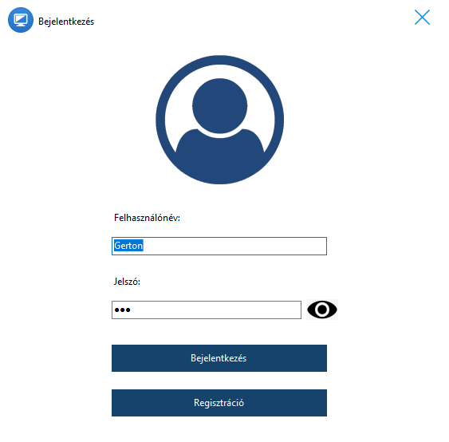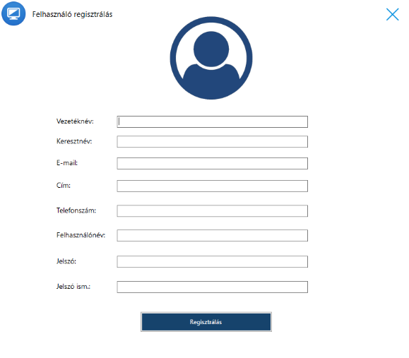

Regisztráció felülete

Bejelentkezés felülete

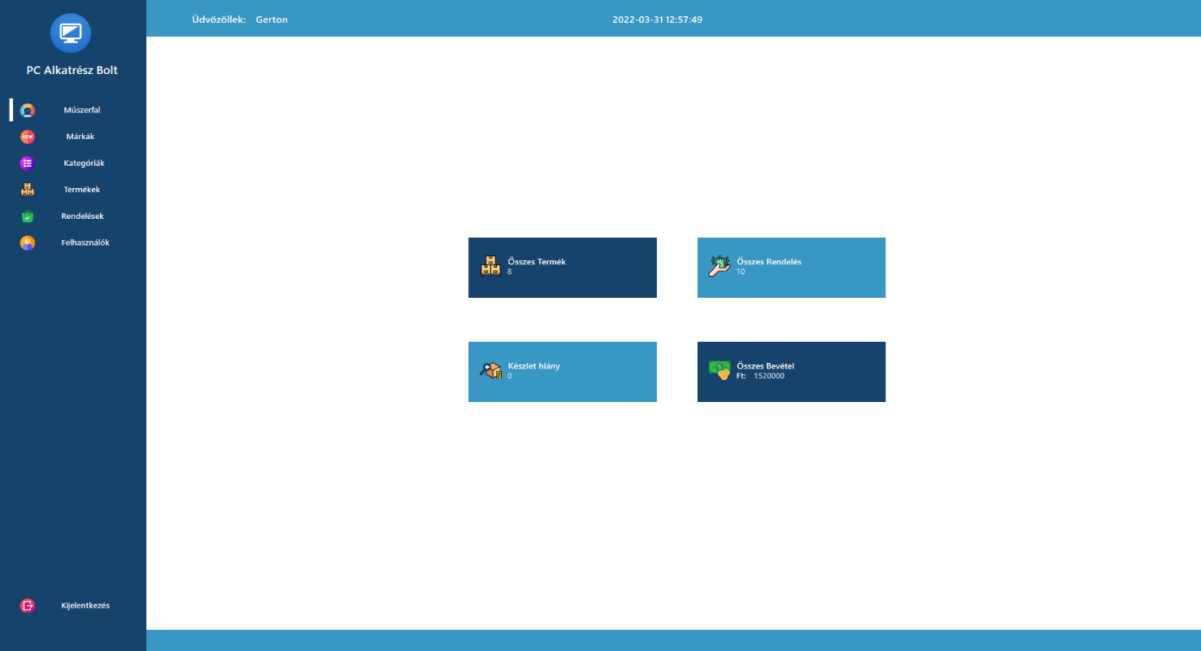

Főoldal

## Műszerfal

A „Műszerfal” gomb átirányít az információs ablakra, ahol megtudjuk nézni a hozzáadott termékek darabszámát, az összes rendelést, a megkeresett bevételt, és a pillanatnyilag nem elérhető termékeket. Itt a felhasználó nem tud semmilyen adatot bevinni a programba, csupán információkkal szolgál.

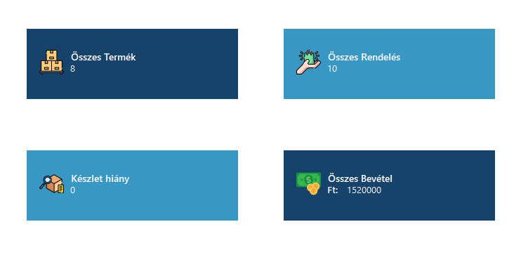

Műszerfal felülete

## Márkák

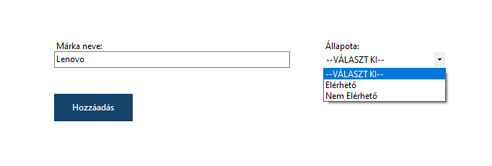A „Márkák” gombbal olyan oldalt nyitunk meg, ahol tudunk márkákat hozzáadni a programhoz, majd szerkeszteni őket. Az első tabon létrehozhatjuk és megadhatjuk, hogy a márka elérhető-e legyen vagy sem. A második tabon, tudjuk szerkeszteni a már megadott márkákat. Ezt úgy tudjuk megtenni, hogy rákattintunk a táblázatban lévő márka névre. A lent található szövegdobozba és legördülő menübe automatikusan beilleszti az adatot és nekünk már csak szerkeszteni kell, ezután a „Tábla frissítése” kell rányomnunk, hogy az adatot beillessze. Vagy ha úgy akarjuk, akkor törölhetjük is (törlés után a „Tábla frissítése ” gombbal tudjuk frissíteni a táblázatot). A művelet lezárásához a „Feltöltés Adatbázisba” gombra kell nyomni és így elmenti az adott szerkesztésünket illetve törlésünket is.

Márka hozzáadása

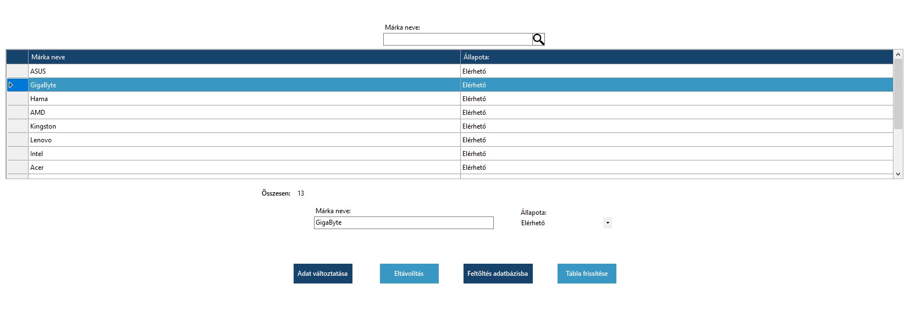

Márkák szerkesztési felülete

## Kategória

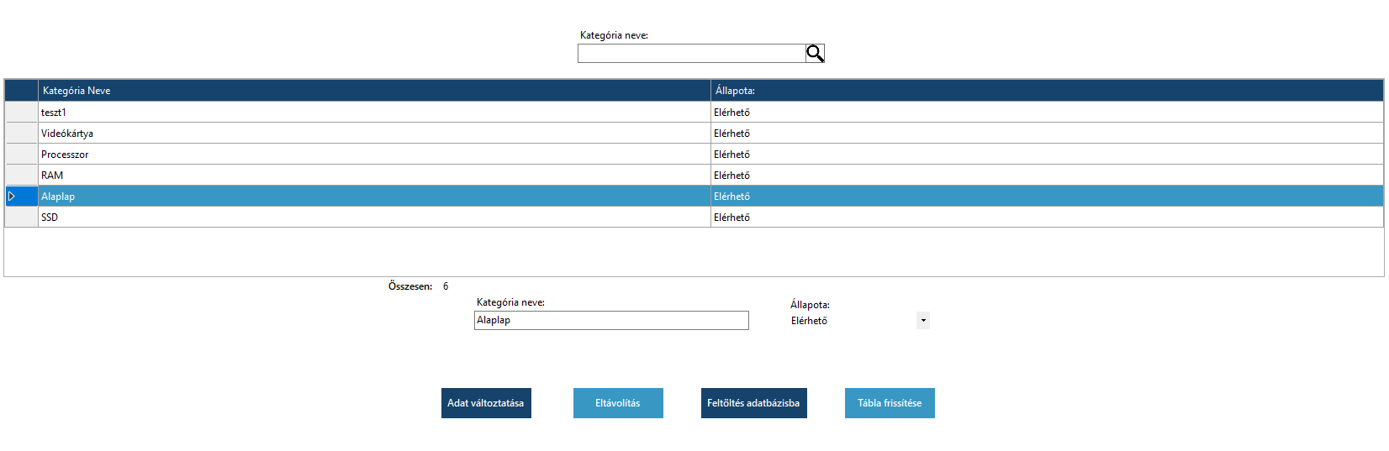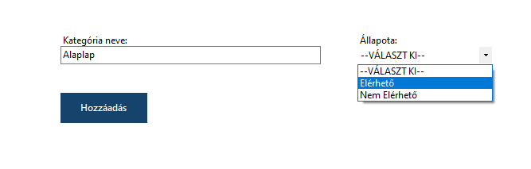A „Kategória” oldal ugyanúgy működik, mint a fent említett Márkák rész. A felhasználó képes létrehozni egy adott kategóriát, ahol beállíthatja, hogy ez a termék csoport elérhető legyen-e. A második fülön lehet szerkeszteni a kategória nevét és elérhetőségét is.

Kategória hozzáadása

Kategóriák szerkesztési felülete

## Felhasználók

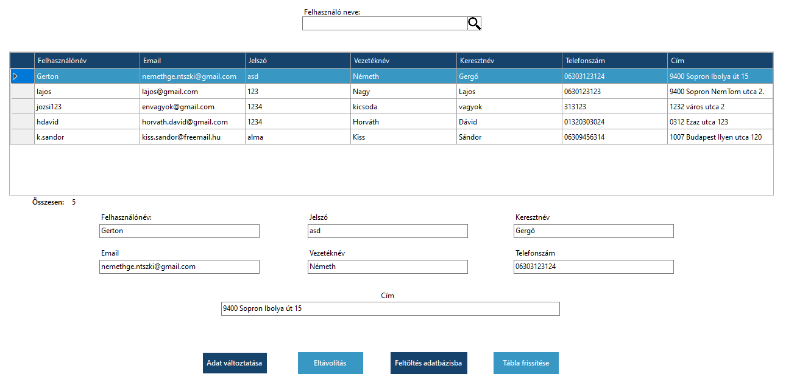A „Felhasználók” felület is hasonlóan működik, annyi különbséggel, hogy itt csak egy tab van, hiszen hozzáadni csak úgy nem tudunk. Erre van a regisztráció felület. Ezen az oldalon tudjuk megváltoztatni az adatainkat, ugyan avval az eljárással, mint az előzőek. Lehet szerkeszteni, és törölni is felhasználót.

Felhasználók szerkesztési felülete

## Termékek

A termékek felület az egyik legfontosabb és legösszetettebb rész a programban. Itt tudjuk megadni a termékünket amit, beszeretnénk tenni az áruházba. Meg kell adnunk a termék nevét, árát, hogy mennyi van készleten belőle és az előzőleg beállított márkák, kategóriák közül ki kell választanunk, hogy hova tartozik (Itt jön képbe az „állapot” megadása. Ha egy bizonyos márkára vagy kategóriára azt állítottuk, hogy nem elérhető akkor itt nem fog megjelenni választható opcióként). Emellett szintén megadhatjuk, hogy a termék elérhető-e. Egy új funkció is képbe jön: mi magunk megadhatunk a termékről egy képet is. Ehhez a számítógépen lévő képet kell feltölteni a fájlkeresővel. Ehhez rákell nyomnunk a „Kiválasztás” gombra. A program minden képfájl típust fel tud ismerni. (Megjegyzés: pontosabb működés érdekében képválasztáskor a fájlkeresőben válaszuk ki az összes fájl mutatását jobb alul). Ezt követően már csak a „Hozzáadás” gombra kell rányomnunk és hozzá is adja a táblához/adatbázishoz. A második felületen hasonló módon tudjuk az adatokat szerkeszteni és törölni. Az adott sorra kattintva kitölti az adatokat a szerkesztési mezőbe, ahol tudjuk szerkeszteni a termékek tulajdonságait (képet viszont nem tudunk cserélni, ha új képet akarunk, akkor újra fel kell venni az adott terméket) majd az „Adat változtatása” gomb lenyomását követően feltölthetjük az adatbázisba.

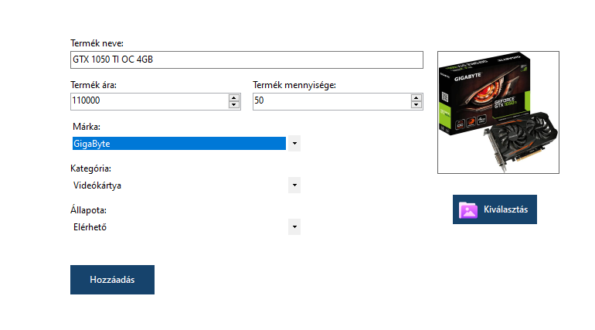

Termék hozzáadása

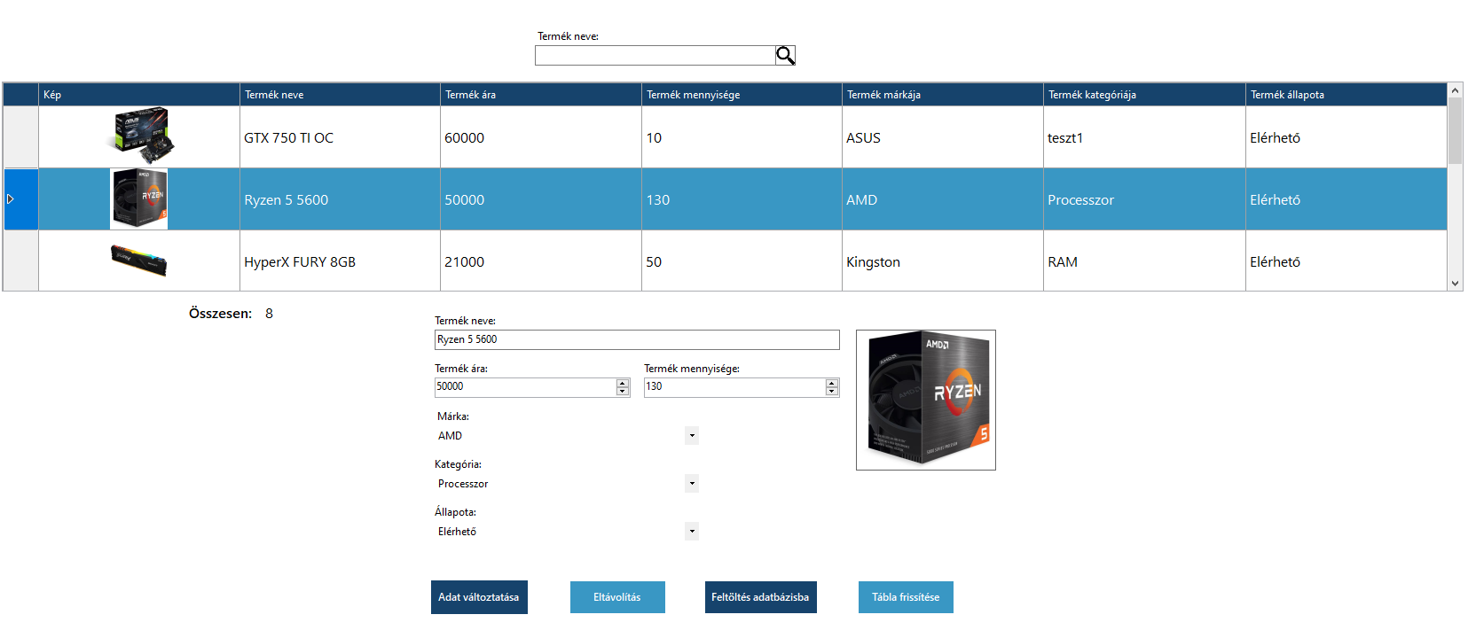

Termékek szerkesztési felülete

## Rendelés

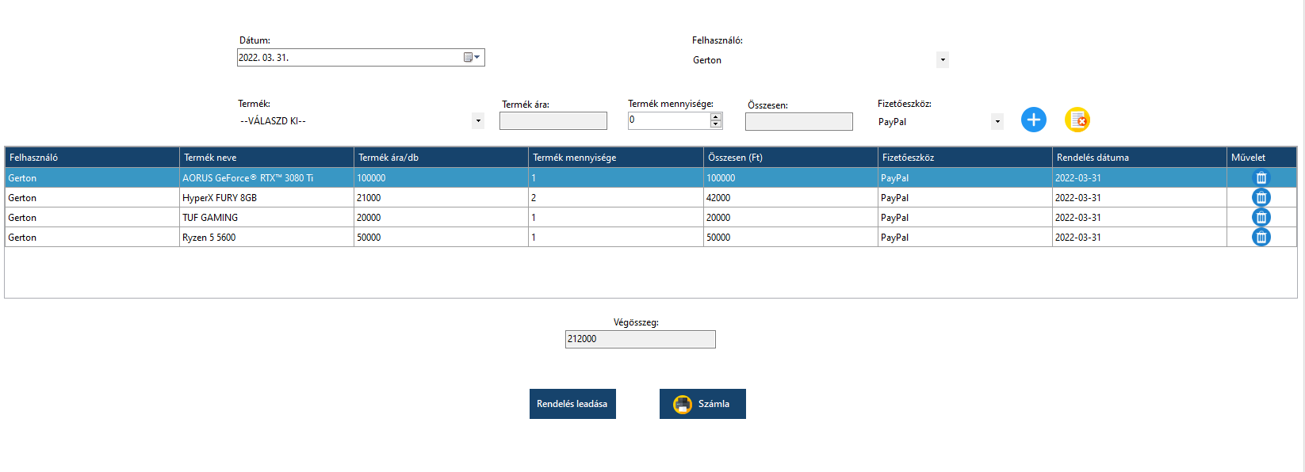A rendelés felületen tudjuk megrendelni a korábban hozzáadott termékeket. A program automatikusan megadja a rendelés dátumát, de magunk is kiválaszthatunk tetszés szerint, hogy mikor adtuk fel a rendelésünket. Ezután kikell választanunk a felhasználó nevünket. Ezt követően a terméket kell megadnunk, amit szeretnénk. A termék kiválasztása után automatikus hozzáadja a termék árát, amit mi beállítottunk korábban (plusz a termék azonosítóját, amit az adatbázisból kap), majd a mennyiségét (darabszámát) kell kiválasztanunk. Az „összesen” szövegdobozban kiszámolja nekünk az adott termék rendelési árát, amit meg is jelenít. Végül a fizetés módot kell megadnunk: itt van lehetőség online kifizetni, de ezenkívül lehet utánvételt is kérni. Ha mindent kitöltöttünk, akkor a kék plusz gomb megnyomásával beilleszti a kívánt termékeket a táblázatba. Itt még van lehetőségünk szerkeszteni a listánkat. Tudunk törölni termékek (a listában lévő kuka ikonnal) és újat is hozzáadni. Ha esetleg meggondoltuk magunkat, akkor a plusz gomb melletti sárga lista törlés ikonnal az egész listát kitörölhetjük. A táblázat alatt a „végösszeg” nevű szövegdobozban kiírja a rendelés teljes összegét. A „rendelés leadása” gombbal tudjuk leadni a rendelést. A „Számla” gombbal egy blokkot add ki egy külön ablakban a rendelésről, amit akár ki is nyomtathatunk (a számla előfordulhat, hogy nem jól működik, ezt csak egy kis bónusz feature-nek helyeztem el.). A „Rendelés szerkesztése” fülön tudunk adott rendeléseket törölni a táblázat jobb oldalán lévő kuka ikonnal. Itt is kiírja a rendelések teljes összegét és tudunk szűkíteni felhasználók alapján a keresés segítségével, így megtudhatjuk, hogy egy adott felhasználó mekkora értékben vásárolt. A „Tábla frissítése” gombbal tudjuk frissíteni a táblát egy adott termék törlése után. A tábla alatt lévő „összes” szöveg a rendelések darabszámát írja ki.

Termékek rendelési felülete

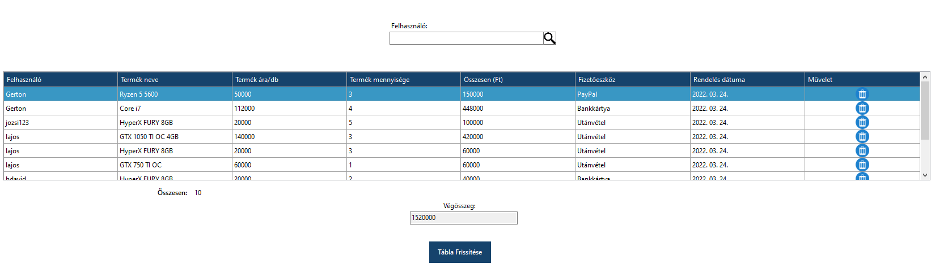

Leadott rendelések keresése és törlése

## Kijelentkezés

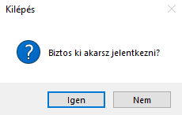A „Kijelentkezés” gomb megnyomásával feldob egy üzenetet, hogy tényleg kiakarunk-e jelentkezni a programból. Az „Igen” gomb megnyomásával visszadob a bejelentkezés felületre. (Megjegyzés: A programból való teljes kilépéshez megkell nyomnunk a kék „X” gombot a bejelentkezés felületen).

# Továbbfejlesztési lehetőségek

Mint ahogy korábban említettem, ezt a programot egy prototípusnak képzeltem el, így rengeteg dolog hiányzik, vagy nem úgy képzeltem a működését (kivitelezését), mint ahogy gondoltam. Az első nagy probléma, vagyis ami engem zavart, hogy nagyrészt szöveges a beviteli és szerkesztési mező. Az egész felület (kivéve a baloldali menüsor és állapotjelző rész) „szürke” vagy egyszínű. Pontosabban az olyan lényeges részek kevésbé átláthatónak, értelmezhetőnek, amik legtöbbször használnak a felhasználók. Ezen kívül tovább fejleszteném magát a vásárlási rendszer egy szebb kialakítással, mint például az „Árukereső” weboldalán. Ezt úgy képzeltem el, hogy arányos lenne a kép mérete a hozzátartozó szöveggel, lenne minden terméknek külön felülete, ahol részletesen leírja az adott termék tulajdonságait. Még egy fontos dolog, amit az átlag felhasználók nem tartanák szükségesnek, de mégis pozitívum, ha van: a „Dark mode”, ami annyit tesz, hogy egy ikon megnyomásával a grafikus felület sötétebb színmódba vált, így alkalmazkodva a sötétebb környezethez, ezáltal kevésbé íritálja a felhasználó szemét. Szintén nagy probléma, hogy nincsen külön felhasználó típusok. A beregisztrált felhasználóknak ugyanolyan joguk van bármihez. Nincsen elválasztó vonal a programért felelős adminok és az átlagos felhasználók között. De mivel ezt az egész tervet és programot egy tesztként alkottam meg, hogy képes-e a weboldalas verziók szintjén hozni, így nem akartam külön jogosultságokkal foglalkozni felhasználók terén.

# Fejlesztői dokumentáció

A program írásának kezdetén elég sokat gondolkodtam, tervezgettem, hogy mégis hogyan kezdjek bele. Nem volt ötleltem a program mechanikájáról, hogyan fog felépülni, hogyan csináljam az adatbázisát, egyáltalán mit tegyek bele, és végül maga a dizájn hogy fog kinézni. Próbáltam több forrást, mintát elemezni, tippeket keresni, de nehezen találtam az elképzeléseimhez hasonlító kezdőlöketeket. Végül a dizájn adta meg a kiindulási útvonalat. Úgy voltam vele, hogy először a frontend-et alakítom ki, hogy egyáltalán hogy fog kinézni a szoftver és aköré építettem a szoftver mechanikáját, rendszereit. Szép lassan kialakítottam a kinézetet, majd az adatbázis elemekkel folytattam, ami viszonylag könnyebb munka volt. Az igazi probléma a backend megvalósítása. Többször is újra gondoltam a felépítését, hol bonyolultabb, hol egyszerűbb megoldást próbáltam megvalósítani. Több olyan tervem is volt amit végül teljesen máshogy tudtam megvalósítani, mint ahogy gondoltam. Példa erre a felhasználó kezelő felület. A működési elve ugyanaz lett volna de mégse működött az előző minták alapján és más megoldást kellett keresnem, ezenkívül a felülete is másképp működik. Mivel itt egy tab van, csak a felhasználó szerkesztés így az alkalmazás nem tudja frissíteni az oldalt és bele kell kattintanunk a táblázatba, hogy lássuk az adatokat. Ehhez kapcsolódva a Microsoft féle SQL adatbázist használni nem volt egyszerű. Ellenőrzéskor, hogy bekerült-e az adat nem tudtam frissíteni az adatbázist. Ehelyett be kellett zárnom a táblát és újra megnyitni. Annyi könnyebbítés adott a Management Studio használata, hogy a Visual Studio automatikusan észleli az adatbázist és egy összekötés után tudtam használni Studio-n belül az adatbázis kezelést. Végszóként annyit tennék hozzá, hogy rengeteget tanultam, fejlődtem a szakdolgozatírás alatt. Kevés tapasztalattal és tudással kezdtem bele ebbe a projektbe és a dolgozat megírása után magabiztosabbnak érzem magam. Egyrészt önállósodtam, Megpróbáltam magamtól vagy maximum internet segítségével megoldani az adott problémákat. A leadott program a legösszetettebb és legbonyolultam szoftver amit az elmúlt öt évben csináltam, szóval vehetjük úgyis, hogy büszke vagyok rá. Nem olyan színtű lett, mint amit vártam, de mégis a kezdőszintemhez képest a minimum vártnál sokkal feljebb van.

## Az adatbázis felépítése

Az adatbázis rendkívül egyszerű alapon működik. A Microsoft saját SQL programját vettem igénybe, mert így könnyebb volt összekötni az adatbázist és a programot. Öt darab tábla található az adatbázisban: márkák, kategóriák, termékek, rendelések és felhasználók. A márkák táblában márka azonosítója, neve és állapota (elérhető-e vagy sem) található. Mint ahogy, a programon belül itt is hasonló alapon vannak kivitelezve a táblák is. A kategória szintén ebből az előző három elemből áll, csak kategória néven van elnevezve. A felhasználók több részből állnak, mivel ide tartoznak a rendelés leadásához szükségek adatok is: felhasználó id-je, felhasználónév, jelszó, vezetéknév, keresztnév, telefonszám és legvégül a cím. (de ebből bejelentkezésnél csak a felhasználónevet és a jelszót kéri a program plusz a regisztráció felületen van egy jelszó ismét szövegdoboz is, de az csak ellenőrzésként van elhelyezve, így tárolni sem kell). A termékek tábla összetett lett, hisz használni kell a korábbi megadott adatokat plusz egy megadott képet is tárolnia kell, amit a felhasználó adott meg (bináris kódolásban tárolja). Itt a termék azonosítója, termék neve, termék ára, termék mennyisége, termék képe, kiválasztott kategória és márka és legvégül elérhetősége található. Az utolsó tábla a rendelés: Rendelés azonosítója, Felhasználó (a korábban használt felhasználónév), termék neve (termék táblából), termék mennyisége, rendelés összege, fizetőeszköz (Paypal, bankkártya vagy utánvétel), a rendelés dátuma, és végül a termék és rendelés táblát összekötő id, a termékazonosító.

Az adatbázis és táblák felépítése

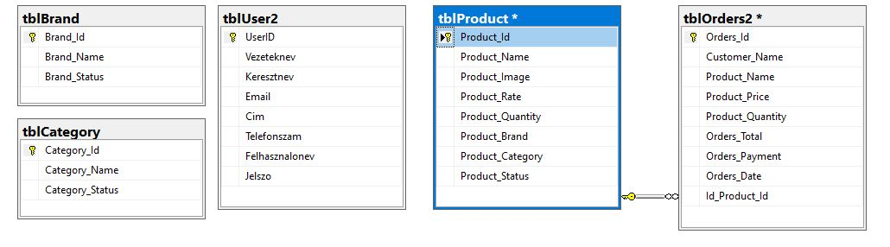

## Tesztelés

Az alkalmazáskészítési közben rengetegszer teszteltem. Minden kisebb változtatás, vagy újabb kódsor után azonnal teszteltem. Azért is fontos a tesztelés, mert a folyamat során új ötletek, változások merülhetnek fel. Nem egyszer fordult elő ilyen a tesztelések során.

# Összegzés

Így több hónapnyi munka után kifejezetten elégedett vagyok a programmal. Egy nagyon alap, de mégis az elvárásainak megfelelő (még akkor is ha nem tökéletes) program lett belőle, amit igazából egy tesztként akartam megvalósítani és választ is adott a teóriámra: a tapasztalatom az, hogy az online áruházaknak tökéletes helyük van a weboldalakon, minthogy asztali alkalmazásokra költözzenek. Sokkal bonyolultabb lenne mint felhasználói, mint fejlesztői oldalról a kivitelezése és használata is.

# Bibliográfia

* <https://lexiq.hu/webaruhaz> [1]
* <https://www.kersoft.hu/szoftverek/microsoft/visual-studio/> [2]
* <http://compalg.inf.elte.hu/~tony/Informatikai-Konyvtar/09-Programozas%20C-sharp%20nyelven/Programozas-Csharp-nyelven-Konyv.pdf> [3]
* <https://prog.hu/cikkek/860/bevezetes-a-net-be> [4]
* <https://www.smartninja.hu/blog/mi-az-sql-es-hol-hasznaljak> [5]
* <https://www.flaticon.com/> (programban használt ikonok)